Είναι οκ να μην κερδίζω πάντα
Μου αρέσει να παίζω παιχνίδια με τους φίλους μου.
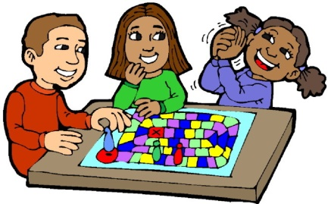

Μερικές φορές κερδίζω εγώ. Τότε, νιώθω πολύ χαρούμενος!
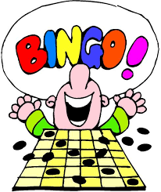

Κάποιες άλλες φορές χάνω. Είναι η σειρά του φίλου μου να κερδίσει.
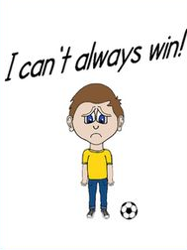

Τότε μπορεί να νιώσω λυπημένος ή θυμωμένος. Αυτό είναι οκ. Μπορώ να πω ΄΄Δεν πειράζει που δεν κέρδισα΄΄ ή ΄΄Την επόμενη φορά θα είναι η σειρά μου να κερδίσω΄΄.

Δεν κλαίω, δεν μιλώ άσχημα, ούτε χτυπώ τον φίλο μου όταν χάνω. Μπορώ να του πω ΄΄ Πολύ καλή δουλειά΄΄, ΄΄Μπράβο σου που κέρδισες΄΄.
Ετσι θα ήμαστε όλοι χαρούμενοι !

